RESOLUCIÓN N° 168/22

Vistos:

Que, con fecha 21 de abril de 2022, don................................................................. interpone reclamación ante esta Defensoría del Asegurado (DEFASEG), solicitando que .............................. cumpla con otorgar cobertura al siniestro ocurrido con fecha 20 de marzo de 2022, conforme a los términos y condiciones del Seguro de Autos Todo Riesgo – Plan Full / póliza Nro. ....................., con vigencia del 8 de febrero de 2022 al 8 de febrero de 2023;

Que, la señalada reclamación cumple con los requisitos de materia, cuantía y oportunidad establecidos en el Reglamento de la DEFASEG (http://www.defaseg.com.pe/reglamento.html);

Que, habiéndosele corrido con fecha 4 de mayo de 2022 traslado de la respectiva reclamación, .............................. presentó sus descargos y determinada documentación con fecha 6 de junio de 2022;

Que, con fecha 25 de julio de 2022 se realizó la audiencia de vista virtual en la plataforma electrónica habilitada por la secretaría técnica de la DEFASEG, con la participación de ambas partes, quienes absolvieron las preguntas formuladas por este colegiado, conforme consta de la correspondiente acta;

Que, la reclamación se sustenta resumidamente en lo siguiente: a) El vehículo asegurado, marca KIA, con placa de rodaje ............, circulando por la vía expresa, distrito de Miraflores, por el señor ............................................, sufrió un accidente de tránsito, habiendo chocado contra el vehículo de placa .............. conducido por ..........................................................., produciéndose un incendio que lo consumió en gran parte, b) Habiéndose solicitado cobertura por daño propio, mediante carta .........................., recibida el 12 de abril de 2022, .............................. comunicó que rechazaba otorgar cobertura porque el conductor se encontraba en estado de ebriedad conforme al dosaje etílico practicado, siendo que el rechazo se sustentaba en el numeral D19 de las condiciones generales del seguro, c) Lo afirmado por la aseguradora no es verdad, porque de acuerdo al dosaje etílico el grado de alcoholemia era de 0.15 gr/lt, y no 0.83 gr/lt tal como se afirma, estándose ante un documento oficial emitido por funcionario público en ejercicio de sus funciones, el mismo que solo puede ser contradicho o anulado en vía judicial, d) La aseguradora se sustenta en que, conforme a lo pactado, la metabolización del alcohol en la sangre es de 0.15 gr/lt por hora, lo cual es una condición arbitraria, siendo una generalidad que no puede aplicarse por igual a toda persona, debiéndose además considerar que en el Parte Nro. 018-2022-REGPOL-LIMA/DIVPOL-SUR-1-CSA-DEINPOL.SIAT se señala que no hubo responsabilidad del conductor del vehículo asegurado, d) La demora en la toma del dosaje etílico no es atribuible al conductor, siendo que el contenido del correspondiente documento público tiene prevalencia sobre cualquier documento privado, y e) Se destaca finalmente la publicidad engañosa de la aseguradora, la que comercializa una póliza “todo riesgo”, haciendo creer que el seguro cubre todo tipo de eventualidades cuando finalmente no es así. En consecuencia, se solicita a la DEGASEG que ordene el otorgamiento de la cobertura reclamada;

Que, por su parte, en su escrito de descargos, .............................. reitera el rechazo de cobertura, destacando resumidamente lo siguiente: a) Con fecha 20 de marzo de 2022, a las 07:00 horas, el vehículo asegurado sufrió efectivamente un siniestro, bajo la conducción del Sr. ........................................................; producto de dicho accidente, el vehículo en cuestión se incendió, quedando completamente inservible, b) Luego de 4 horas con 32 minutos de haberse producido el hecho, exactamente a las 11:32 horas, la Policía Nacional del Perú realizó el examen de dosaje etílico al conductor del vehículo asegurado, el cual arrojó un resultado 0.15 gramos de alcohol por litro de sangre; por ello, mediante carta notarial .........................., de fecha 11 de abril de 2022, .............................. comunicó al asegurado que no cubriría el siniestro por haberse incurrido en una de las exclusiones estipuladas en la póliza, específicamente la que se encuentra en el punto 19 de las condiciones específicas, la cual consiste en que el conductor se encuentre con un grado mayor a 0.5 g/l de alcohol en la sangre al momento de la ocurrencia del siniestro, c) Sobre el análisis de determinación de cobertura, cabe indicar que el mismo se inicia con la constatación de la existencia o no de una relación de seguros (es decir verificar si existe una póliza contratada y vigente), acto seguido, se procede a analizar la delimitación positiva de la cobertura (es decir, todos los riesgos que expresamente la compañía señala que cubrirá). Posterior a ello, se debe analizar las cláusulas limitativas de riesgos, esto es, los riesgos que son excluidos, para luego finalmente determinar si se han producido incumplimientos de cargas y/o garantías que importen la caducidad de derechos, d) En función a lo anterior, en el presente caso es pertinente un pacto de exclusión de cobertura; en los casos en que el asegurado se encuentre conduciendo en estado de ebriedad no gozará de cobertura, estado de ebriedad que se determinaría con el respectivo dosaje etílico y tomando en cuenta el factor de 0.15g/lt de metabolización de alcohol en la sangre por hora, e) con el resultado del dosaje etílico del conductor se pudo determinar que, al momento del accidente de tránsito, aquél tenía 0.83 gramos de alcohol por litro de sangre, superando así el límite de 0.5 gr/lt permitido por ley y por la póliza contratada; en dicho sentido, se pudo acreditar válidamente que, al momento del accidente, el conductor del vehículo asegurado se encontraba en estado de ebriedad, por lo que el rechazo de cobertura fue totalmente justificado, f) Por último, el asegurado sostiene que la cláusula contractual para determinar el estado etílico en que se encuentra el conductor resulta arbitraria. Al respecto, contrariamente a lo afirmado, la cláusula en cuestión se encuentra sustentada de manera científica y no en la mera arbitrariedad como se indica, ya que recoge un criterio estándar que corresponde a su vez al criterio técnico que utiliza en los casos penales la División de Reconocimiento Médico del Hospital Central de la Policía Nacional del Perú (Ex Sanidad de la Policía Nacional)l la que se basa en la fórmula científica de WIDMARK, la cual establece un promedio de la metabolización de la sangre de 0.15gr/lt, lo cual se encuentra establecido en el Oficio Nro. .......-U-DE-CRN-PNP, de fecha 27 de mayo de 1999, en el Oficio Nro. 115-2010 DIRSAL.PNP.DIREJOSS/HN.LNS.PNP/DIVREMED/Dpto y en el Informe Nro. 20-2010-DIRSAL.PNP.DIREJOSS/HN.LNS.PNP/DIVEMED/Dpto, de fecha 31 de marzo del 2010. En consecuencia, se solicita a la DEFASEG que se desestime la reclamación, declarándose infundada;

Que, a la fecha, el estado del proceso permite que este colegiado, competente para conocer sobre la reclamación, pueda expedir su resolución, sobre la base de la información y de los documentos que obran en el expediente;

Considerando:

Primero: Conforme a su Reglamento, la DEFASEG está orientada a la protección de los derechos de los asegurados o usuarios de los servicios del seguro privado contratados en el país, mediante la solución de controversias que se susciten con las empresas aseguradoras, respecto de rechazos o liquidación de cobertura de siniestros; entendiéndose por “asegurados” y “usuarios de seguros” a los asegurados propiamente dichos, a los contratantes del respectivo seguro y/o a los beneficiarios nombrados en las pólizas.

Segundo: Asimismo, de acuerdo a su Reglamento, la DEFASEG sólo es competente para pronunciarse y resolver las reclamaciones indemnizatorias de los asegurados que hubiesen sido sometidas a su conocimiento, sobre la base de la documentación obrante en el correspondiente expediente y con arreglo a derecho, siempre y cuando las señaladas reclamaciones cumplan los requisitos reglamentarios de materia, cuantía y oportunidad. En consecuencia, todas aquellas reclamaciones por materias distintas al otorgamiento de cobertura y pago de indemnizaciones, como pueden las pretensiones reparatorias por daños y perjuicios, por reembolso de gastos, o relativas a idoneidad de servicios, son ajenas a la competencia funcional de esta Defensoría, correspondiendo que la respectiva pretensión se ejerza ante la instancia que corresponda.

Tercero: Que, de acuerdo a la Ley Nro. 29946 – Ley del Contrato de Seguro, norma legal vigente con ocasión de la celebración del contrato al cual se contrae el presente caso, todas las cuestiones jurídicas se rigen por lo dispuesto en dicha ley y por las que reglas que se acuerden convencionalmente, en cuanto no vulneren los principios esenciales de la naturaleza jurídica del seguro, siendo que sólo se aplica el derecho común a falta de disposiciones del derecho de seguros o de protección al consumidor.

Cuarto: Que, el artículo 1361 del Código Civil dispone que los contratos son obligatorios en cuanto se haya expresado en ellos, presumiéndose que lo declarado es lo querido por ambas partes, de manera que la parte que sostenga lo contrario debe probarlo.

Quinto: Que, conforme al artículo 196 del Código Procesal Civil, la carga de la prueba corresponde a quien afirma hechos que configuran su pretensión, o a quien los contradice alegando nuevos hechos, salvo disposición legal diferente. Asimismo, conforme al artículo 77 de la Ley Nro. 29946 – Ley del Contrato de Seguro, corresponde al asegurado probar la ocurrencia del siniestro, así como la cuantía de la correspondiente pérdida, de ser el caso, mientras que corresponde a la aseguradora probar las causas que la liberan de su obligación de indemnizar.

Sexto: Sobre la base de los términos contenidos en la reclamación, la cuestión controvertida radica en determinar, de un lado, (i) si se encuentra justificado o no el rechazo de cobertura comunicado en su oportunidad por .............................., esto es, por haberse incurrido en causal de exclusión de cobertura según lo contratado, y (ii) si la exclusión aplicada por la aseguradora es un pacto válido y eficaz, o si corresponde más bien a una estipulación arbitraria y abusiva, que desconoce que el seguro contratado es uno “todo riesgo”.

................................................................................................

Sétimo: En materia de seguros, bien es sabido que el riesgo se puede delimitar de dos maneras. Una de ellas es la positiva, en función a los riesgos que han sido expresamente contratados, conforme a la póliza correspondiente. En tal virtud, no es posible extender, otorgar, la cobertura a situaciones que no corresponden a tales riesgos. Prima, en consecuencia, el principio de estricta identidad entre el riesgo identificado y el siniestro materializado. Los eventos que no se identifiquen con lo pactado carecen de cobertura, están excluidos de ella. La otra manera de delimitar el riesgo es la negativa, excluyendo determinados supuestos de hecho del riesgo aceptado o contratado. Así, por ejemplo, si se contrata el riesgo por daño propio en el marco de una póliza vehicular, puede establecerse que queda excluido de cobertura el siniestro que se produzca cuando, al momento del accidente, el conductor del vehículo asegurado carezca de licencia de conducir válida y vigente. Tratándose de las exclusiones, las mismas también se aplican bajo el principio de literalidad. La sétima regla interpretativa, contenida en el artículo IV de la Ley del Contrato de Seguro es concluyente sobre la lectura y aplicación de las coberturas y exclusiones.

Octavo: Tratándose de las exclusiones, más allá que la aseguradora tiene ciertamente la carga de probarlas conforme al artículo 77 de la Ley del Contrato de Seguro, esta Defensoría ha establecido que para su efectiva aplicación y admisión como justificante de un rechazo, debe verificarse (test de validación) tres aspectos muy puntuales: (i) que la exclusión haya sido efectivamente pactada en el contrato, (ii) que la exclusión haya sido informada de manera oportuna, suficiente y adecuada al asegurado, de ser el caso, y (iii) que el asegurado haya incurrido efectivamente en el supuesto de exclusión invocado. De no validarse lo anterior, todas y cada uno de tales exigencias, deberá concluirse que el rechazo por pretendida exclusión debe ser desestimado.

En el caso concreto, conforme a los medios probatorios que obran en el expediente, no es materia controvertida que la póliza contiene efectivamente la exclusión a la cual .............................. recurre para justificar su rechazo, y cuyo conocimiento no es negado por la asegurada. Lo que está bajo controversia es si la exclusión se materializó efectivamente, y si corresponde a un pacto válido.

En lo que se refiere a la materialización de la exclusión, el resultado del dosaje etílico y la aplicación del pacto contractual son concluyentes.

................................................................................................

En efecto, luego de 4 horas y 32 minutos de producido el accidente, el conductor arrojaba 0.15 gr/lt de alcohol en su sangre; en consecuencia, la pregunta elemental es ¿cuánto presentaba al momento mismo del accidente?, atendiendo que el alcohol se metaboliza por el simple transcurso del tiempo. Para ello, es aplicable el pacto contractual contenido en el numeral 19 del condicionado sobre exclusiones:

................................................................................

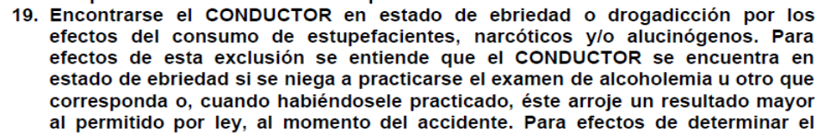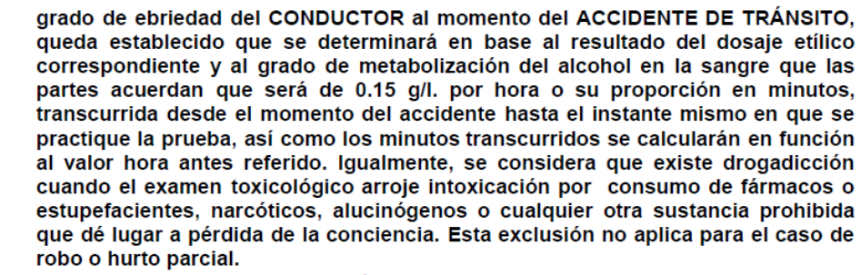

Conforme a ello, de manera independiente a las investigaciones policiales y/o penales seguidas en su oportunidad, de ser el caso, sobre la base del contrato que posee fuerza vinculante, .............................. se ha limitado a proyectar el grado de alcoholemia efectivo que presentaba el conductor al momento del accidente.

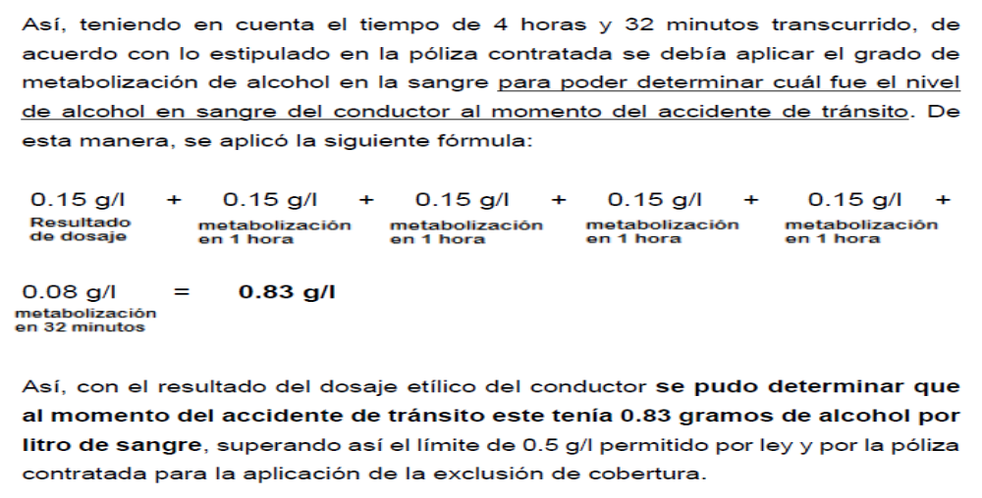

El reclamante no ha presentado prueba objetiva alguna que desautorice el resultado del dosaje etílico ni la proyección sobre metabolización de la aseguradora.

Conforme a ello, está sustentado el rechazo de cobertura por haberse incurrido en causal de exclusión de cobertura.

Noveno: Y tratándose de la impugnación a la aplicación de la exclusión por corresponder a un pacto arbitrario y abusivo, este colegiado, reiterando el criterio uniforme ya establecido sobre la materia y que se puede verificar de las resoluciones publicadas en su página web, y sin perjuicio de la explicación proporcionada por la aseguradora en sus descargos, destaca puntualmente lo siguiente: (i) El factor de metabolización pactado recoge un criterio estándar que corresponde a su vez al criterio técnico que utiliza la Policía Nacional del Perú, conforme se desprende de los Oficios Nros .......-U-DE-CRN-PNP del 27 de mayo de 1999 y 115-2010-DIRSAL.PNP.DIREJOSS/HN.LNS.PNP/DIVREMED/DPTO.DE del 05 de abril de 2010, así como del Informe Nro. 20-2010-DIRSAL.PNP.DIREJOSS/HN.LNS.PNP/DIVREMED/Dpto.de, del 31 de marzo de 2010, por lo que sigue un criterio estrictamente técnico, de manera objetiva, (ii) Dicho pacto además reproduce lo que se considera sobre la materia en la industria aseguradora, generando predictibilidad y seguridad para todas las partes, evitándose una casuística que abriría la posibilidad de aplicar criterios subjetivos, (iii) No se trata de una cláusula abusiva, no sólo porque no está legalmente considerada como tal, sino porque la misma fue puesta en conocimiento oportuno de la SBS y no ha sido observada por dicho organismo, y (iv) una póliza todo riesgo no es ajena al régimen de exclusiones, que es una delimitación negativa del riesgo como ya se ha señalado, siendo de responsabilidad del asegurado verificar las mismas y evitar incurrir en aquéllas para mantener la cobertura contratada, en principio.

Conforme a lo anterior, carece de fundamento pretender impugnar la validez y eficacia de la exclusión invocada por .............................. para fines del rechazo.

Atendiendo a las consideraciones expresadas, y dejando constancia que la reclamante no ha expresado finalmente argumento, o presentado medio probatorio, que enerve el rechazo de cobertura, este colegiado concluye su apreciación razonada y conjunta al amparo de lo establecido en su Reglamento, por lo que

SE RESUELVE:

DECLARAR INFUNDADA la reclamación interpuesta por don................................................................. contra .............................., dejando a salvo el derecho del reclamante de recurrir a las instancias que considere pertinentes.

Lima, 01 de agosto de 2022

La Secretaría Técnica certifica que la presente resolución cuenta con el voto de los vocales cuyos nombres figuran en el presente documento.

Marco Antonio Ortega Piana – Presidente
María Eugenia Valdez Fernández Baca– Vocal
Rolando Eyzaguirre Maccan – Vocal
Gonzalo Abad del Busto - Vocal

